Пособие «Пальчики играют»
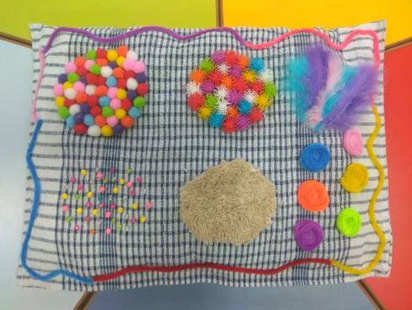
Предлагаю вашему вниманию пособия для развития тактильных ощущений и развитию мелкой моторики пальцев рук при работе с детьми раннего возраста сделанные своими руками. Что является очень важным фактором стимулирующим речевое развитие ребенка, способствующим улучшению артикуляционной моторики. Я работаю с детьми с 1,5 до 2 лет. Как говорил Сухомлинский, «Ум ребенка – на кончиках его пальцев». Можно сделать вывод, что начало развитию мышления дает рука». Тактильное восприятие – один из самых главных способ познания ребенка окружающего мира в раннем возрасте.
